בשמת

"הכל מחכה לי"

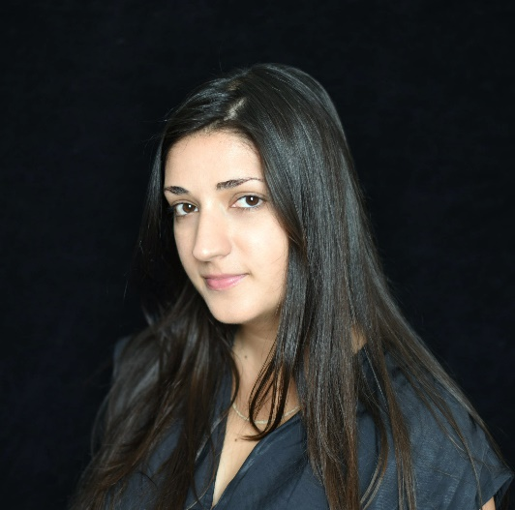

המוזיקאית בשמת (טובאל) חוזרת אחרי דממה בת שנתיים וחצי בהן הפכה לאמא, בסינגל חדש, הכל מחכה לי, שכתבה והלחינה, בהפקתם של מאור ויזל ודודי לוי.

"הכל מחכה לי" מספר על דחיינות וההמתנה של השגרה בעקבות שינויים שהחיים מביאים איתם.

ב-2016 בשמת הוציאה את אלבום הבכורה שלה, "יוצאת מהקו", עליו עבדה עם המוזיקאי יאיר רובין, אהובה עוזרי ז"ל (הפקת שירה) ויהלי סובול (ייעוץ טקסטים). בהמשך הדרך שיתפה פעולה עם עמיר לב.

בשמת, אמא ל 1.5 (השני בדרך), עובדת בהייטק ולומדת לתואר במוסיקה ומדעי הרוח באוניברסיטה הפתוחה.

דף אומן בפייסבוק מייל: Bosmatuvel@gmail.com טלפון - 0548087643

